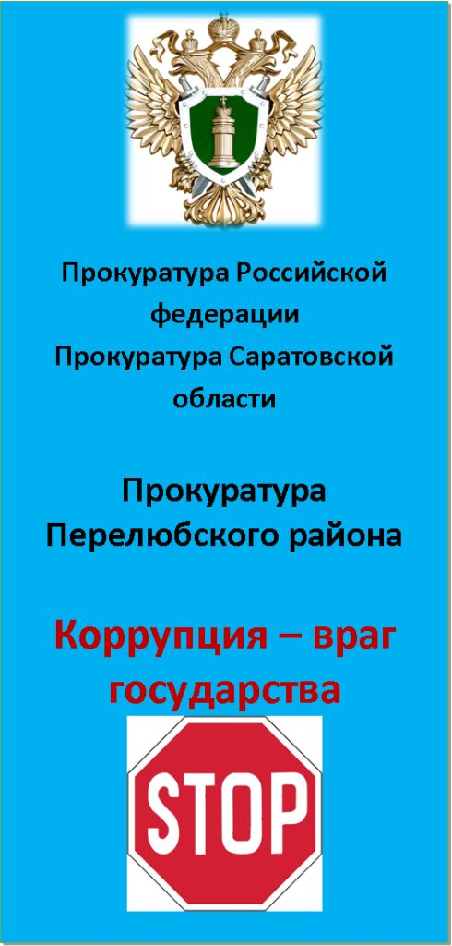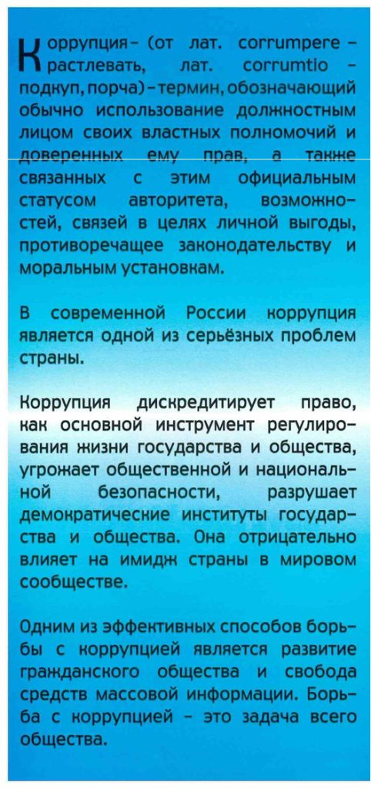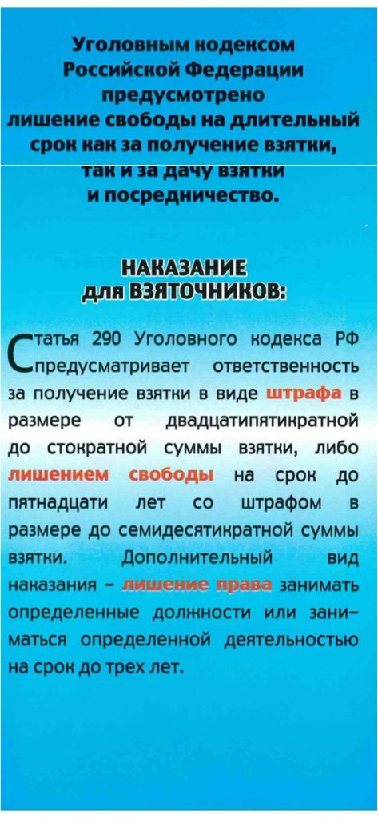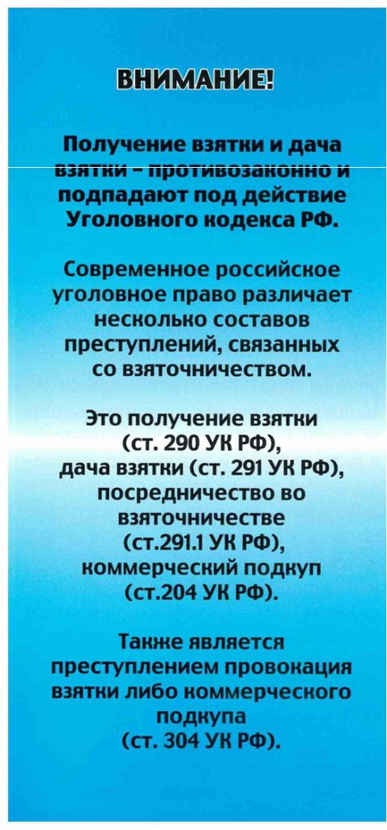

**Обратная связь**

**О фактах коррупции**

**Вы можете сообщить в прокуратуру Перелюбского района по адресу:**

**Чапаевская ул., 83, с.Перелюб, Саратовская обл., 413750.**